UGNIASIENIŲ „FORTIGATE“ TECHNINĖS IR PROGRAMINĖS ĮRANGOS LICENCIJŲ PALAIKYMO PASLAUGŲ VIEŠOJO PIRKIMO–PARDAVIMO SUTARTIES SPECIALIOSIOS SĄLYGOS

Data*
Sutarties Nr.
Vadovaudamiesi viešosios įstaigos CPO LT, juridinio asmens kodas 302913276, buveinės adresas Ukmergės g. 219-1, 07152 Vilnius, viešojo pirkimo komisijos 2022 m. gegužės 30 d. sprendimu Nr. 3, kuriuo Tiekėjo pasiūlymas (toliau – Pasiūlymas), pateiktas atviro konkurso būdu „Ugniasienių „Fortigate“ techninės ir programinės įrangos licencijų palaikymo paslaugų pirkimas“ (pirkimo numeris – 600448) (toliau – Pirkimas), buvo pripažintas laimėjusiu, sudarė šią Paslaugų viešojo pirkimo–pardavimo sutartį (toliau – Sutartis).
UŽSAKOVAS
Pavadinimas | Informacinės visuomenės plėtros komitetas
Adresas | Konstitucijos pr. 15-89, 09319 Vilnius
Juridinio asmens kodas | 188772433
PVM mokėtojo kodas | -
Atsiskaitomoji sąskaita | LT647044060001548230
Bankas, banko kodas | AB SEB bankas, banko kodas 70440
Telefonas | (8 5) 266 5161
El. paštas | info@ivpk.lt
Atstovas | Arminas Rakauskas, Skaitmeninės aplinkos vedėjas, atliekantis direktoriaus funkcijas
Atstovavimo pagrindas | Lietuvos Respublikos ekonomikos ir inovacijų ministro 2021 m. spalio 14 d. įsakymas Nr. 12-92 „Dėl Gintauto Mežečio atleidimo iš pareigų“.
TIEKĖJAS
Pavadinimas | Blue Bridge MSP, UAB
Adresas | J. Jasinskio g. 16A, LT-03163 Vilnius
Juridinio asmens kodas | 301489547
PVM mokėtojo kodas | LT100003708514
Banko sąskaita | LT892140030002805128
Bankas, banko kodas | Luminor Bank AS
Telefonas | (8 5) 252 6060
Faksas | +37052526069
El. paštas | info@bluebridge.lt
Atstovas | Direktorius Dalius Butkus
Atstovavimo pagrindas | Bendrovės įstatai

Specialiųjų sutarties sąlygų nuostatos punkto Nr./pavadinimas | Specialiųjų sutarties sąlygų nuostata |  | Nuoroda į Bendrųjų sutarties sąlygų punktą/ skyrių
- SUTARTIES DALYKAS
- Paslaugų aprašymas | Perkamos Paslaugos: Ugniasienių „Fortigate“ techninės ir programinės įrangos licencijų palaikymo paslaugos.  Išsamus Paslaugų aprašymas ir kiti reikalavimai teikiamoms Paslaugoms nustatyti Specialiųjų sutarties sąlygų 1 priede „Techninė specifikacija“ (toliau – Techninė specifikacija) ir 2 priede „Pasiūlymas“. |  | 4.2, 4.3
- Informacija apie ES finansuojamą projektą | Netaikoma
- Papildomos paslaugos | Netaikoma |  | 4.5, 6.13
2. PASLAUGŲ SUTEIKIMO TERMINAI
2.1. Paslaugų suteikimo terminas | Paslaugos pagal Sutartį turi būti teikiamos 12 (dvylika) mėnesių nuo Sutarties įsigaliojimo dienos. |  | 4.4.
2.2. Paslaugų suteikimo terminas, kai Paslaugos teikiamos etapais/ periodais | Netaikoma |  | 8.9
3. SUTARTIES KAINA IR MOKĖJIMO TVARKA
3.1. Sutarčiai taikoma kainodara | Fiksuotos kainos. |  | 6.1
3.2. Pradinės Sutarties vertė | Pradinės Sutarties vertė yra 9 582,00 Eur (devyni tūkstančiai penki šimtai aštuoniasdešimt du eurai, 0 ct), be pridėtinės vertės mokesčio (toliau – PVM). PVM sudaro 2 012,22 Eur (du tūkstančiai dvylika eurų, 22 ct).  Šioje Sutartyje Pradinės Sutarties vertė yra lygi laimėjusio tiekėjo pasiūlymo kainai be PVM, nurodytai už visą Sutartyje nurodytą perkamų paslaugų kiekį ir (ar) apimtį. |  | 6.1, 6.2
3.3. Sutarties kaina | Sutarties kaina yra 11 594,22 Eur (vienuolika tūkstančių penki šimtai devyniasdešimt keturi eurai, 22 ct) su PVM. |  | 6.1, 6.14-6.16
3.4. Sutarties kainos/ įkainių perskaičiavimas | Sutarties kaina bus perskaičiuojama:  - dėl PVM tarifo pasikeitimo. |  | 6.3, 6.4
3.5. Atsiskaitymo su Tiekėju terminas | 30 (trisdešimt) kalendorinių dienų. |  | 6.6
3.6. Atsiskaitymas su Tiekėju (etapais/periodiškai) | Netaikoma |  | 6.7
3.7. Avansas | Netaikoma |  | 6.10-6.12
4. PAPILDOMAS SUTARTIES ĮVYKDYMO UŽTIKRINIMAS
4.1. Papildomų sutarties įvykdymo užtikrinimo priemonių nereikalaujama.
5. ŠALIŲ TEISĖS IR PAREIGOS
5.1. Papildomi Užsakovo ir Tiekėjo įsipareigojimai ir teisės | Papildomų Užsakovo ir Tiekėjo įsipareigojimų ir teisių nenumatoma. |  | 5 skyrius
6. INTELEKTINĖS NUOSAVYBĖS TEISĖS
6.1. Turtinių autoriaus teisių parėjimas Užsakovo nuosavybėn | Netaikoma |  | 9 skyrius
7. ŠALIŲ ATSAKOMYBĖ
7.1. Užsakovui taikomos netesybos dėl apmokėjimo vėlavimo | Netesybų dydis taikomas toks, koks numatytas Bendrosiose sutarties sąlygose. |  | 10.2
7.2. Tiekėjui taikomos netesybos | Netesybų dydis taikomas toks, koks numatytas Bendrosiose sutarties sąlygose. |  | 10.3
7.3. Bauda, taikoma Tiekėjui, nutraukus Sutartį dėl esminio Sutarties pažeidimo | 10 (dešimt) procentų nuo pradinės Sutarties vertės. |  | 10.5
7.4. Bauda Tiekėjui už Subtiekėjo pakeitimą be Užsakovo raštiško sutikimo | 100 (šimtas) Eur. |  | 14.4
7.5. Papildomai taikomos baudos | Netaikoma
8. SUTARTIES GALIOJIMAS, STABDYMAS IR PRATĘSIMAS
8.1. Sutarties pratęsimas | Sutarties pratęsimas numatomas, kai yra Bendrosiose sutarties sąlygose numatyti pagrindai. |  | 12.10
8.2. Sutarties pratęsimo metu taikoma kainodara | Sutartis nebus pratęsiama. |  | 12 skyrius

9. SUTARTIES NUTRAUKIMAS IR KEITIMAS
9.1.  Esminiai Sutarties pažeidimai | Esminiais Sutarties pažeidimais laikomi Bendrosiose sutarties sąlygose, Civiliniame kodekse numatyti ir šie Sutarties pažeidimai:  - jeigu Paslaugos yra suteiktos netinkamai ir (ar) nekokybiškai ir (ar) neatitinka Sutartyje ir (ar) Techninėje specifikacijoje numatytų reikalavimų ir Tiekėjas neištaiso Paslaugų teikimo trūkumų per Užsakovo nurodytą (-us) terminą (-us);  - jeigu Tiekėjas dėl savo kaltės negali ir (arba) atsisako vykdyti Sutartyje numatytus įsipareigojimus ar bet kurią jų dalį, nepriklausomi nuo tokios dalies vertės;  - jeigu Tiekėjas padidina Sutarties kainą ir nevykdo prisiimtų įsipareigojimų už Sutartyje nustatytą kainą;  - jeigu Tiekėjas pažeidžia Sutartyje nustatytus įsipareigojimus dėl konfidencialumo. |  | 13.2.2
9.2. Užsakovo rezervuota teisė | Netaikoma |  | 13.2.6.
9.3. Nacionalinio saugumo nuostatos | Pirkėjas veikia gynybos srityje, valdo ypatingos svarbos informacinę infrastruktūrą, veikia srityse, kurios laikomos nacionaliniam saugumui užtikrinti strategiškai svarbių ūkio sektorių dalimi, ar įrašytas į Saugiojo tinklo naudotojų sąrašą, atlieka prekių pirkimą (-us), kurio (-ių) objekto (-ų) BVPŽ kodas nurodytas Viešojo pirkimo objektų, nurodytų Lietuvos Respublikos viešųjų pirkimų įstatymo 37 straipsnio 9 dalyje ir 47 straipsnio 9 dalyje, Bendrojo viešųjų pirkimų žodyno kodų sąraše, patvirtintame Lietuvos Respublikos Vyriausybės 2022 m. kovo 30 d. nutarimu Nr. 280 „Dėl Lietuvos Respublikos viešųjų pirkimų įstatymo 92 straipsnio 13, 14 ir 15 dalių nuostatų įgyvendinimo“. |  | 13.2.8.
10. SUBTIEKĖJŲ PASITELKIMAS IR KEITIMAS
10.1. Sutarties vykdymui pasitelkiami ūkio subjektai | Nepasitelkiami |  | 14 skyrius
11. SUTARTIES PRIEDAI
11.1. Priedas Nr. 1 – Techninė specifikacija;
11.2. Priedas Nr. 2 – Pasiūlymas;
11.3. Priedas Nr. 3 – Atsakingi asmenys.

12. ŠALIŲ PARAŠAI
Arminas Rakauskas  Skaitmeninės aplinkos skyriaus vedėjas, atliekantis direktoriaus funkcijas  ______________  ^{(parašas)} |  | Dalius Butkus  Direktorius  ______________  ^{(parašas)}
* Jei šis dokumentas pasirašomas elektroniniu būdu, šio dokumento pasirašymo ir registracijos datos užfiksuojamos šio dokumento metaduomenyse.

Specialiųjų sutarties sąlygų priedas Nr. 1

TECHNINĖ SPECIFIKACIJA

UGNIASIENIŲ "FORTIGATE" TECHNINĖS IR PROGRAMINĖS ĮRANGOS LICENCIJŲ PALAIKYMO PASLAUGOS

Eil. Nr. | Parametro  pavadinimas | Reikalaujamos parametrų reikšmės
1.1 | Ugniasienės modelis | FortiGate 501E
1.2 | Ugniasienių, kurioms pratęsiama palaikymo licencija, skaičius | 2 vnt.  SN: FG5H1E5819901676  SN: FG5H1E5819901324
1.3 | Licencijos galiojimo terminas | 12 (dvylika) mėnesių
1.4 | Licencijos įgalinamos paslaugos | Unified Threat Protection (UTP) (IPS, Advanced Malware Protection, Application Control, Web & Video Filtering, Antispam Service, and 24x7 FortiCare)

- Paslaugos neturi kelti grėsmės nacionaliniam saugumui vadovaujantis LR Viešųjų pirkimų įstatymo (toliau - VPĮ) 37 straipsnio 9 dalimi.
- Perkančioji organizacija laikys, kad paslaugos kelia grėsmę nacionaliniam saugumui, kai:
  - techninės ar programinės įrangos gamintojas ar jį kontroliuojantis asmuo yra registruoti (jeigu gamintojas ar jį kontroliuojantis asmuo yra fizinis asmuo – nuolat gyvenantis ar turintis pilietybę) VPĮ 92 straipsnio 14 dalyje numatytame sąraše nurodytose valstybėse ar teritorijose;
  - techninės ar programinės įrangos priežiūra ar palaikymas būtų vykdomas iš VPĮ 92 straipsnio 14 dalyje numatytame sąraše nurodytų valstybių ar teritorijų“.
- Perkančioji organizacija, tikrindama pasiūlymo atitiktį VPĮ 37 straipsnio 9 dalies reikalavimams, iš tiekėjo reikalauja šių dokumentų:
  - jeigu techninės ar programinės įrangos priežiūrą ir palaikymą vykdantis asmuo arba gamintojas ar jį kontroliuojantis asmuo yra juridinis asmuo, pateikiama juridinio asmens vadovo patvirtinta juridinio asmens steigimo dokumentų kopija, Juridinių asmenų registro išplėstinis išrašas su istorija arba atitinkami valstybės narės ar trečiosios šalies dokumentai;
  - jeigu techninės ar programinės įrangos priežiūrą ir palaikymą vykdantis asmuo arba gamintojas ar jį kontroliuojantis asmuo yra fizinis asmuo, pateikiama jo asmens tapatybę patvirtinančio dokumento (tapatybės kortelės ar paso) kopija, leidimo verstis atitinkama ūkine veikla patvirtinančio dokumento (pavyzdžiui, verslo liudijimo, individualios veiklos pažymėjimo ir pan.) kopija ir pažyma apie deklaruotą gyvenamąją vietą arba atitinkami valstybės narės ar trečiosios šalies dokumentai.

Specialiųjų sutarties sąlygų priedas Nr. 2

PASIŪLYMAS
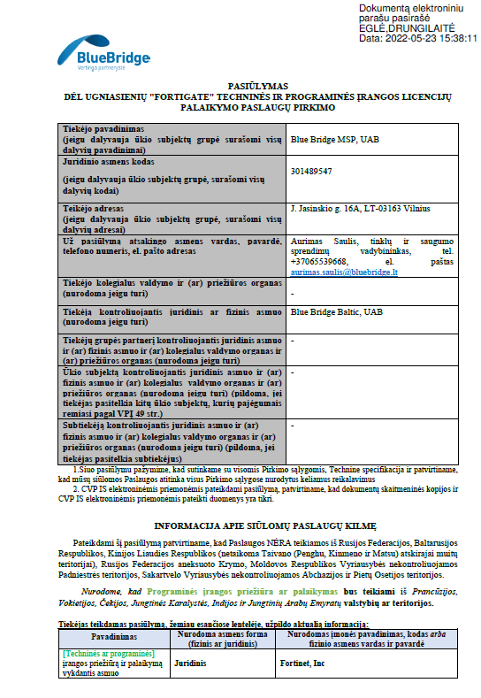
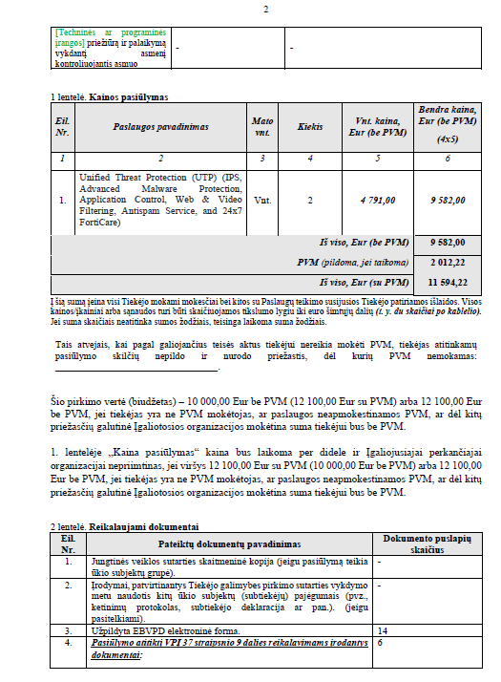

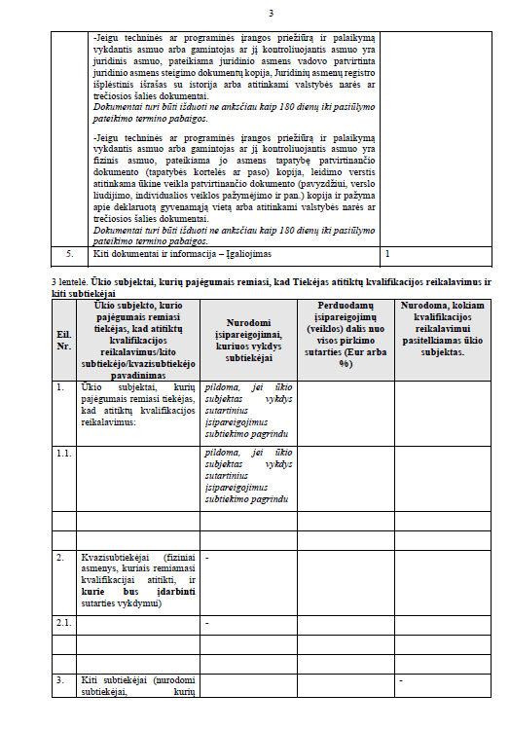
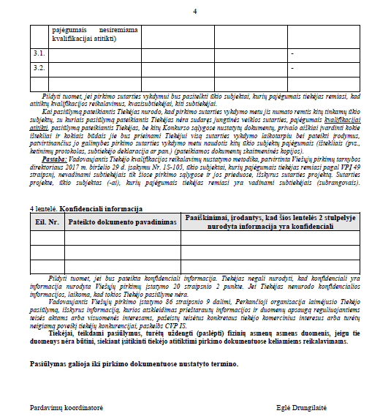

Specialiųjų sutarties sąlygų priedas Nr. 3

ATSAKINGI ASMENYS

1. Užsakovo paskirtas už Sutarties vykdymą atsakingas asmuo | Informacinės visuomenės plėtros komiteto Skaitmeninių sprendimų skyriaus patarėjas Tomas Sakalauskas (tel. 865881556, el. paštas: tomas.sakalauskas@ivpk.lt)
2. Tiekėjo paskirtas už Sutarties vykdymą atsakingas asmuo | Blue Bridge MSP, UAB Tinklų ir saugumo sprendimų vadybininkas Aurimas Saulis (tel. 865539668, el. paštas: aurimas.saulis@bluebridge.lt)
3. Užsakovo už Sutarties ir jos pakeitimų paskelbimą pagal Viešųjų pirkimų įstatymo 86 straipsnio 9 dalies reikalavimus atsakingas asmuo | Viešosios įstaigos CPO LT Biuro ir veiklos aptarnavimo srities pirkimų skyriaus Informacinių ir komunikacinių technologijų pirkimų grupės pirkimų vadovė Milda Viteikienė (tel. 8 666 29019, el. paštas: m.viteikiene@cpo.lt)

ŠALIŲ PARAŠAI

Arminas Rakauskas  Skaitmeninės aplinkos skyriaus vedėjas, atliekantis direktoriaus funkcijas  ______________  ^{(parašas)} | Dalius Butkus  Direktorius  ______________  ^{(parašas)}

